- Modelo Ecofold 235 (3211.750)
Medidas 600x400x235
La caja plegable Ecofold 235 ventilada mantiene la calidad y frescura del producto durante toda la cadena de suministro. Su alto índice de plegado permite optimizar los retornos y reducir costes logísticos.
Diseñada para manipulación manual y automatizada, ofrece una estructura higiénica y fácil de limpiar. Los laterales ventilados favorecen el drenaje y la circulación del aire, mientras que sus paredes lisas protegen el contenido. Los refuerzos estructurales garantizan alta resistencia con un peso reducido.
Especificaciones
Longitud máxima exterior (L): 600 mm
Anchura máxima exterior (W): 400 mm
Altura máxima exterior (H): 235 mm
Longitud mínima interior (Li): 566 mm
Anchura mínima interior (Wi): 366 mm
Altura útil interior (Hi): 221 mm
Altura incremental de apilado (Ha): 225 mm
Ratio de plegado: 81,3 %
Peso neto: 2,1 kg
Tolerancia de peso: ±5 %, salvo indicación en contrario
Volumen útil: 45,5 L
Capacidad de carga individual: 20 kg
Carga estática máxima: 250 kg
Carga dinámica máxima: 250 kg
Material principal: PP (Polipropileno)
Tipo de base: Perforada
Rango de temperatura de trabajo: -20 °C a 40 °C
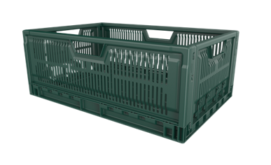
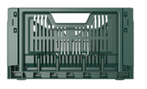
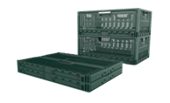

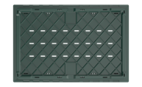
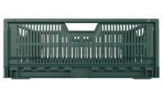

- Modelo Ecofold 235 Lite (3225.750)
Medidas 400x300x235
La caja plegable Ecofold 235 Lite ventilada mantiene la calidad y frescura del producto durante toda la cadena de suministro. Su alto índice de plegado permite optimizar los retornos y reducir costes.
Diseñado para manipulación manual y automatizada, ofrece una estructura higiénica y fácil de limpiar. Los laterales ventilados favorecen el drenaje y la circulación del aire, mientras que sus refuerzos garantizan resistencia con un peso reducido.
Especificaciones
Longitud máxima exterior (L): 600 mm
Anchura máxima exterior (W): 400 mm
Altura máxima exterior (H): 235 mm
Longitud mínima interior (Li): 566 mm
Anchura mínima interior (Wi): 366 mm
Altura útil interior (Hi): 221 mm
Altura incremental de apilado (Ha): 225 mm
Ratio de plegado: 81,3 %
Peso neto: 2,1 kg
Tolerancia de peso: ±5 %, salvo indicación en contrario
Volumen útil: 45,5 L
Capacidad de carga individual: 20 kg
Carga estática máxima: 250 kg
Carga dinámica máxima: 250 kg
Material principal: PP (Polipropileno)
Tipo de base: Perforada
Rango de temperatura de trabajo: -20 °C a 40 °C

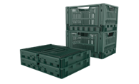
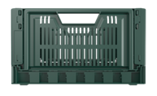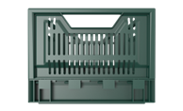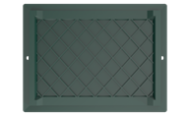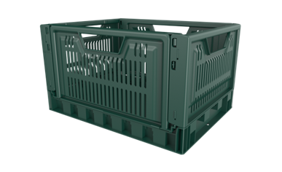

- Modelo Ecofold 190 (3212.750)
Medidas 600x400x190
La caja plegable Ecofold 190 ventilada mantiene la calidad y frescura del producto durante toda la cadena de suministro. Su alto índice de plegado permite optimizar los retornos y reducir costes logísticos.
Diseñado para manipulación manual y automatizada, ofrece una estructura higiénica y fácil de limpiar. Los laterales ventilados favorecen el drenaje y la circulación del aire, mientras que sus refuerzos garantizan resistencia con un peso reducido.
Especificaciones
Longitud máxima exterior (L): 600 mm
Anchura máxima exterior (W): 400 mm
Altura máxima exterior (H): 190 mm
Longitud mínima interior (Li): 566 mm
Anchura mínima interior (Wi): 366 mm
Altura útil interior (Hi): 176 mm
Altura incremental de apilado (Ha): 180 mm
Ratio de plegado: 76,7 %
Peso neto: 1,9 kg
Volumen útil: 36 L
Capacidad de carga individual: 20 kg
Carga estática máxima sobre el producto inferior de una pila: 250 kg
Carga dinámica máxima sobre el producto inferior de una pila: 250 kg
Material principal: PP (Polipropileno)
Tipo de base: Perforada
Rango de temperatura de trabajo: -20 °C a 40 °C

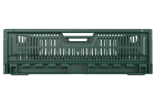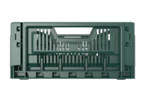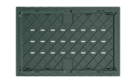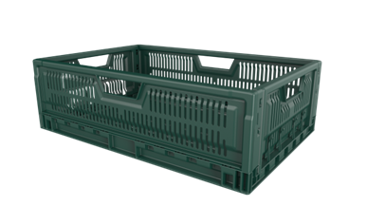
4 Modelo Ecofold 115 (3213.750)
Medidas 600x400x115
La caja plegable Ecofold 115 ventilada mantiene la calidad y frescura del producto durante toda la cadena de suministro. Su alto índice de plegado optimiza los retornos y reduce costes.
Diseñado para manipulación manual y automatizada, ofrece una estructura higiénica y fácil de limpiar. Los laterales ventilados favorecen el drenaje y la circulación del aire, mientras que sus refuerzos garantizan resistencia con un peso reducido.
Especificaciones
Longitud máxima exterior (L): 600 mm
Anchura máxima exterior (W): 400 mm
Altura máxima exterior (H): 115 mm
Longitud mínima interior (Li): 566 mm
Anchura mínima interior (Wi): 366 mm
Altura útil interior (Hi): 101 mm
Altura incremental de apilado (Ha): 105 mm
Ratio de plegado: 60 %
Peso neto: 1,52 kg
Tolerancia de peso: ±5 %, salvo indicación en contrario
Volumen útil: 21 L
Capacidad de carga individual: 15 kg
Carga estática máxima: 250 kg
Carga dinámica máxima: 250 kg
Material principal: PP (Polipropileno)
Tipo de base: Perforada
Rango de temperatura de trabajo: -20 °C a 40 °C

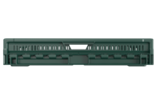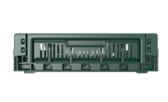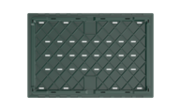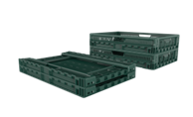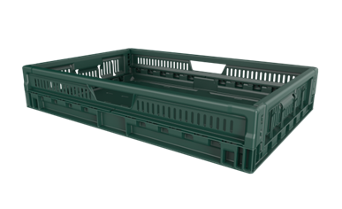
5 Moldelo Ecofold 165 (3218.750)
Medidas 600x400x165
La caja plegable Ecofold 165 ventilada mantiene la calidad y frescura del producto durante toda la cadena de suministro. Su alto índice de plegado optimiza los retornos y reduce costes.
Diseñado para manipulación manual y automatizada, ofrece una estructura higiénica y fácil de limpiar. Los laterales ventilados favorecen el drenaje y la circulación del aire, mientras que sus refuerzos garantizan resistencia con un peso reducido.
Especificaciones
Longitud máxima exterior (L): 600 mm
Anchura máxima exterior (W): 400 mm
Altura máxima exterior (H): 165 mm
Longitud mínima interior (Li): 566 mm
Anchura mínima interior (Wi): 366 mm
Altura útil interior (Hi): 151 mm
Altura incremental de apilado (Ha): 155 mm
Ratio de plegado: 72,9 %
Peso neto: 1,78 kg
Volumen útil: 30 L
Capacidad de carga individual: 15 kg
Carga estática máxima: 250 kg
Carga dinámica máxima: 250 kg
Material principal: PP (Polipropileno)
Tipo de base: Perforada
Rango de temperatura de trabajo: -20 °C a 40 °C

